Wf VIIIA 04.05. – 08.05.2020r.
Szanowni Rodzice, Drodzy Uczniowie!
W tym tygodniu chciałabym , abyście zapoznali się z techniką gry w siatkówkę. Proponuje Wam poniższe ćwiczenia. Pamiętajcie o zasadach bezpieczeństwa podczas ćwiczeń. Dostosujcie czas trwania ćwiczenia do własnej kondycji. Możecie korzystać z ćwiczeń zaproponowanych poniżej lub ułożyć własny zestaw. Aby ułatwić Wam wykonanie ćwiczeń obejrzycie filmik.
Wykonujcie ćwiczenia w miarę możliwości codziennie

https://www.youtube.com/watch?v=kws8zwe6kYk

Technika gry w piłkę siatkową
Podstawą wszelkich siatkarskich umiejętności jest ogólna sprawność. Najłatwiej to zaobserwować na meczu siatkówki. Zawodnicy w czasie jago trwania wykonują setki wyskoków do zbicia lub do bloku, dziesiątki razy bronią piłki wykonując pady i rzuty itp. Muszą, więc być skoczni, zwinni, szybcy, silni i wytrzymali. Kształtowaniu tych cech, które są przydatne nie tylko na boisku, ale wielokrotnie pomogą Ci w życiu, poświęcimy czas na zajęciach siatkówki. Podstawowym elementem techniki siatkarskiej jest umiejętność poruszania się po boisku. Nie jest jednak celem samym w sobie, służy, bowiem temu, aby jak najszybciej znaleźć się na miejscu, w którym następuje odbicie piłki. Właśnie odbicie piłki jest najważniejszym elementem techniki gry w siatkówkę, żeby wykonać je prawidłowo opanować musisz sposoby poruszania się po boisku i poznać postawę siatkarską.
Poruszanie się po boisku:
a) bieg- charakteryzuje się krótkimi, szybkimi krokami popartymi energiczną praca ramion,
b) krok dostawny - ruch w przód zaczyna noga wykroczna, następnie dostawia się do niej drugą nogę w ten jednak sposób, aby noga kierunkowa cały czas była wysunięta w przód i natychmiast robi się drugi krok w przód nogą wykroczną,
c) krok podwójny - rozpoczyna noga znajdująca się z tyłu, przenosimy ją do przodu, wykonując pierwszy krok, a następnie robimy drugi krok, znów przenosząc nogę w przód,
d) doskok - polega na szybkim przemieszczaniu się w przód na obu nogach jednocześnie. Jest więc krótkim, płaskim skokiem podczas którego stopy są cały czas blisko podłoża.
Postawa siatkarska:
a) wysoka - nogi w niewielkim rozkroku, stopy rozstawione na szerokość bioder, nogi lekko ugięte w stawach kolanowych, kończyny górne ugięte w stawach łokciowych, dłonie na wysokości klaki piersiowej,
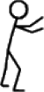
b) średnia - większe ugięcie kończyn dolnych, stopy w nieco większym rozkroku, położenie kończy górnych bez zmian,
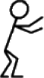
c) niska - znaczne obniżenia środka ciężkości ciała, stopy bardziej rozstawione, duże załamanie tułowia w stawach biodrowych, ciężar ciała przeniesiony na nogę wykroczną. położenie kończy górnych bez zmian,
Sposoby odbijania piłki
W opisanych powyżej postawach następuje odbicie piłki. Są dwa zasadnicze sposoby odbijania piłki:
- Odbicie sposobem górnym (palcami)
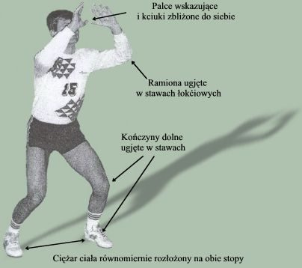
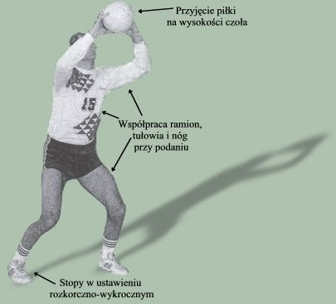
- Odbicie sposobem dolnym (przedramionami).
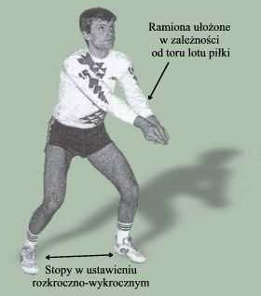
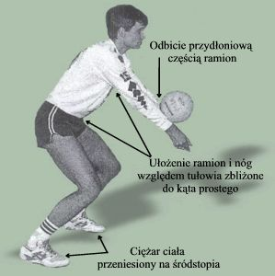
Zagrywka
Wszystkie opisane sposoby odbicia piłki stosowane są podczas gry. Aby ją rozpocząć wykonujemy zagrywkę. W zależności od sposobu, w jaki zagrywający uderza piłkę wyróżniamy: zagrywkę dolną, zagrywkę górną:
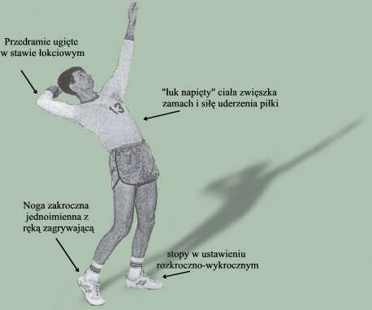
Zagrywka dolna - do wykonania tej zagrywki trzeba się ustawić za linią końcową boiska, twarzą do siatki. Przy uderzeniu prawą ręką, lewa noga wysunięta jest nieco w przód. Kolana lekko ugięte przed wykonaniem zagrywki, piłka leży na wyciągniętej w przód lewej ręce przed prawym barkiem. Piłkę podrzucamy niezbyt wysoko - około 40- 60 centymetrów. W momencie podrzucenia piłki, rękę uderzającą wykonujemy zamach do tyłu, obniżając jednocześnie postawę przez ugięcie kolan. Po wykonaniu zamachu ręka uderzająca ruchem wahadłowym wędruje w przód i trafia w piłkę. Piłkę uderzamy zewnętrzną częścią kciuka i złączonymi palcami. Wykonując zagrywkę dolną należy pamiętać, że ruch zamachu i uderzenia musi odbywać się po linii prostopadłej do siatki. Przy każdym sposobie zagrywania należy pamiętać, że po wprowadzeniu piłki do gry zawodnik musi zająć swoje miejsce na boisku.
Zagrywka górna - tenisowa, podczas tej zagrywki ręka zawodnika uderza piłkę w podobny sposób, co rakieta tenisisty. Do wykonania zagrywki ustawiamy się przodem do siatki w lekkim wykroku. Piłkę podrzucamy lewą ręką, zawsze przed sobą, a nie nad głową. W momencie podrzutu wykonujemy silny skłon tułowia w tył przenosząc ciężar ciała na prawa nogę i odprowadzając jak najdalej za głowę prawą rękę. Ręka, która ma uderzyć piłkę jest mocno zgięta w łokciu, palce są złączone a nadgarstek rozluźniony. Moment uderzenia powinien nastąpić w najwyższym punkcie zasięgu ręki, przy pełnym wyroście tułowia. Ręka zbliżając się do piłki prostuje się w stawie łokciowym, a jej ruch jest coraz szybszy. W momencie uderzenia piłki ciężar ciała przenosi się z nogi zakrocznej na wykroczną. Prawidłowe uderzenie piłki kieruje ją na określone pole przeciwnika.
Zagrywka jest jedynym elementem techniki siatkarza, który wykonuje on sam, bez współdziałania z zespołem. Jest, więc wspaniałą okazja do zaprezentowania swoich umiejętności. Dlatego ćwiczcie zagrywkę, to ważny element gry w siatkówkę.
Atak
Atak jest to skierowanie piłki na stronę przeciwnika. Celem ataku jest takie oddziaływanie na piłkę, aby uniemożliwić drużynie przeciwnej jej obronę, względnie w najwyższym stopniu utrudnienie jej przyjęcia. Realizacja skuteczności w atakowaniu może być wykonana jednym z poniższych sposobów:
- zbiciem
- plasingiem
- "kiwnięciem".
ZBICIE jest bardzo skuteczną i efektowną formą ataku. Najczęściej jest ono wykonywane sposobem tenisowym, tj. w ustawieniu frontalnym do siatki. Przy zbiciu tenisowym powinniśmy dążyć do sytuacji, w której uderzona piłka będzie się znajdowała między atakującym a siatką. Wykonanie takiego elementu wymaga od zawodnika wyskoku w górę z miejsca lub z rozbiegu.
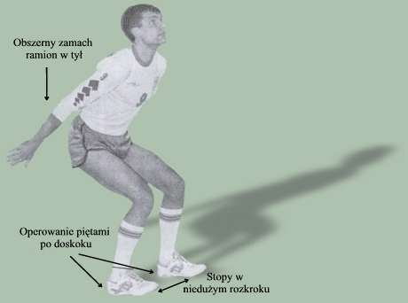
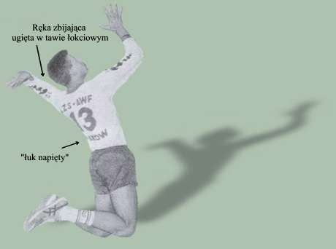
PLASING stosowany jest w sytuacjach, kiedy piłkę chcemy skierować z niedużą siłą w zamierzone miejsce i ominąć blok lub kiedy nie ma możliwości zbicia dynamicznego. "KIWNIĘCIE" umożliwia dokładne skierowanie piłki bardzo stromym torem lotu w określone nie bronione miejsce na polu gry przeciwnika. Markowanie uderzenia dynamicznego przed wykonaniem kiwnięcia do końca uniemożliwia przeciwnikowi zorientowanie się co do formy i miejsca skierowania piłki. Technika kiwnięcia sprowadza się do opanowania odbicia piłki jednorącz w wyskoku z odpowiednim jej ukierunkowaniem.
Obrona - blok
Blokowanie jest to akcja obronna, która ma na celu uniemożliwienie skierowania atakowanej piłki na stronę drużyny broniącej. Technika blokowania - podobnie jak inne elementy gry - jest podporządkowana określonym zadaniom i musi się zmieniać zależnie od sposobu walki narzuconego przez przeciwnika. W blokowaniu wyróżniamy cztery fazy ruchu:
1. dojście w miejsce wyskoku do bloku
2. fazę wyskoku
3. fazę bloku właściwego
4. fazę lądowania.
Blokowanie może być pojedyncze lub grupowe. Zawodnik może blokować w swojej strefie działania, względnie przenieść się do innej strefy, najczęściej w celu wykonana bloku grupowego. Blokowanie, poza uniemożliwieniem przelotu piłki na stronę drużyny broniącej, ma również na celu zasłonięcie określonego pola gry, względnie kierunku, co wiąże się ściśle z założeniami taktyki gry w obronie. Taktyka gry określa, jaki powinien być blok przeciwko stosowanemu przez przeciwnika systemowi ataku, jak również zaleca odpowiednie ułożenie dłoni w celu zasłonięcia niebronionego pola
